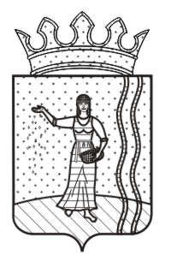
СОВЕТ ДЕПУТАТОВ ЕНАПАЕВСКОГО СЕЛЬСКОГО ПОСЕЛЕНИЯ ОКТЯБРЬСКОГО МУНИЦИПАЛЬНОГО РАЙОНА
ПЕРМСКОГО КРАЯ

РЕШЕНИЕ

22. 12. 2017 г. № 250

О присвоении звания «Почетный гражданин
Енапаевского сельского поселения»

В соответствии с Положением о звании «Почетный гражданин Енапаевского сельского поселения», утвержденным решением Совета депутатов Енапаевского сельского поселения от 21.03. 2012 г. № 215, за выдающиеся заслуги перед населением Енапаевского сельского поселения в экономике, строительстве и развитии инфраструктуры перед жителями Енапаевского сельского поселения Совет депутатов Енапаевского сельского поселения Октябрьского муниципального района Пермского края РЕШАЕТ:
1. Присвоить звание «Почетный гражданин Енапаевского сельского поселения» Балеевских Александру Михайловичу.
2. Контроль за исполнение решения оставляю за собой.

Глава сельского поселения-
Председатель Совета депутатов
Енапаевского сельского поселения Р.Г. Башаров

